JavaScript Function Tutorial Welcome To Khans Programming!
1. Argument.JS
Explanation:
তোমার কোডটা বেশ ভালো প্র্যাকটিস করা হয়েছে 👍 এখন আমি পুরোটা line by line Bangla explanation করে দিচ্ছি — সহজভাবে বুঝার জন্য।

🔹 1. doubleIt Function

function doubleIt (number){

const doubled = number * 2;

console.log('The Number I Given To Multiply is: ',number,doubled);

}

ব্যাখ্যা:

function doubleIt(number) → এখানে একটা function বানানো হয়েছে, নাম doubleIt

number → এটা parameter (input value)

const doubled = number * 2;
👉 এখানে number কে 2 দিয়ে গুণ করা হচ্ছে

console.log(...)
👉 input number এবং result print করছে

🔹 Function Call করা

console.log('I Will call the function');

doubleIt(15);

ব্যাখ্যা:

আগে একটা message print হচ্ছে

তারপর doubleIt(15) → 15 কে 2 দিয়ে গুণ করবে

👉 Output:

The Number I Given To Multiply is: 15 30

doubleIt(88);

doubleIt(873);

👉 একই function বারবার different value দিয়ে call করা হচ্ছে

🔹 Variable দিয়ে Function Call

const number = 55;

doubleIt(number);

👉 এখানে variable number = 55
👉 তারপর function এ pass করা হয়েছে

❌ এখানে একটা ভুল আছে

const money_ = 112;

doubleIt(money);

সমস্যা:

তুমি declare করেছো money_

কিন্তু call করছো money

👉 তাই error হবে: money is not defined

✔ ঠিক হবে:

doubleIt(money_);

🔹 difference Function (1st Version)

function difference(num1,num2){

const diff_num = num1 - num2;

console.log(num1,num2,'Difference',diff_num);

}

ব্যাখ্যা:

দুইটা সংখ্যা নিচ্ছে (num1, num2)

subtract করছে (num1 - num2)

result print করছে

const father_age_ = 63;

const son_age_ = 27;

difference(father_age,son_age);

❌ সমস্যা:

তুমি declare করেছো father_age_ এবং son_age_

কিন্তু call করছো father_age এবং son_age

👉 error হবে: not defined

✔ ঠিক হবে:

difference(father_age_,son_age_);

🔹 নিজের Practice Function

function number_Multiply(number){

const Multiply_Num = number * 2;

console.log("Multiply By 2 is: ",Multiply_Num);

}

👉 আগের মতোই multiply function

number_Multiply(10);

const money = 100;

number_Multiply(money);

👉 10 এবং 100 কে 2 দিয়ে গুণ করছে

🔹 difference Function (2nd Version)

function difference(num1,num2){

const diff_num_Add = num1 - num2;

console.log("Difference of Two Given Numbers Are: ",diff_num_Add);

}

👉 আবার একই function redefine করা হয়েছে (আগেরটা override হয়ে গেছে)

const father_age = 63;

const son_age = 27;

const mother_age = 53;

const son_age_M = 27;

👉 এখানে নতুন variable declare করা হয়েছে

difference(father_age,son_age);

difference(mother_age,son_age_M);

👉 দুইটা call হচ্ছে:

father - son

mother - son

⚠️ গুরুত্বপূর্ণ বিষয়

1. Same Function Name Problem

তুমি দুইবার difference function লিখেছো
👉 JavaScript এ last টা কাজ করবে

2. Variable Naming Problem

money vs money_
father_age vs father_age_

👉 এগুলো mismatch হলে error হবে

✅ Clean Correct Version

function doubleIt(number){

const doubled = number * 2;

console.log('Number:', number, 'Double:', doubled);

}

doubleIt(15);

doubleIt(88);

const money = 112;

doubleIt(money);

function difference(num1, num2){

const diff = num1 - num2;

console.log('Difference:', diff);

}

const father_age = 63;

const son_age = 27;

difference(father_age, son_age);

🎯 Final Summary (সহজ ভাষায়)

Function = reusable code

Parameter = input

Argument = function call এর সময় দেওয়া value

Variable নাম match না করলে error হবে

Same function name বারবার লিখলে last টা কাজ করবে

2.Array-Operation.js
Explanation:
তোমার এই কোডটা খুব সুন্দর 👌 এখন আমি এটাকে line by line Bangla explanation করে দিচ্ছি, যাতে তুমি পুরোটা clear বুঝতে পারো।

🔹 Function Declaration

function sumOfArrayElements(numbers){

👉 এখানে তুমি একটা function বানিয়েছো
👉 function এর নাম: sumOfArrayElements
👉 numbers = parameter (এখানে array আসবে)

🔹 Sum Variable Initialize

let sum = 0;

👉 এখানে একটা variable sum নেওয়া হয়েছে
👉 শুরুতে value = 0
👉 এটা total যোগফল রাখবে

🔹 Loop Through Array

for(const number of numbers){

👉 এটা for...of loop
👉 array এর প্রতিটা element এক এক করে number variable এ আসবে

👉 Example:
[10,20,30,10,5] হলে loop চলবে এইভাবে:

number = 10

number = 20

number = 30

number = 10

number = 5

🔹 Print Each Element

console.log(number);

👉 প্রতিটা number console এ print হচ্ছে

🔹 Add Numbers

sum = sum + number;

👉 এখানে আসল কাজ হচ্ছে

Step by step:

sum = 0 + 10 = 10

sum = 10 + 20 = 30

sum = 30 + 30 = 60

sum = 60 + 10 = 70

sum = 70 + 5 = 75

👉 Final sum = 75

🔹 Return Result

return sum;

👉 function শেষে total sum return করছে

🔹 Array Declaration

const numbs = [10,20,30,10,5];

👉 এখানে একটা array নেওয়া হয়েছে

🔹 Function Call

sum = sumOfArrayElements(numbs);

👉 function call করা হয়েছে
👉 numbs array function এ পাঠানো হয়েছে
👉 return value sum এ রাখা হয়েছে

⚠️ এখানে একটা ছোট issue আছে 👇

তুমি sum variable declare করো নাই

✔ ভালো practice:

const sum = sumOfArrayElements(numbs);

🔹 Final Output

console.log("Sum of The Numbers Are: ",sum);

👉 Final result print করবে

👉 Output:

10

20

30

10

5

Sum of The Numbers Are: 75

⚠️ Important Tips

❌ Mistake:

sum = sumOfArrayElements(numbs);

👉 sum declare করা হয়নি

✅ Correct:

const sum = sumOfArrayElements(numbs);

🎯 সহজভাবে বুঝো

👉 Function কী করছে?

➡️ একটা array নিচ্ছে
➡️ loop দিয়ে সব number ঘুরছে
➡️ সবগুলো যোগ করছে
➡️ total return করছে

🔥 Real-Life Example

ধরো:
তোমার কাছে ৫টা টাকার নোট আছে:

10 টাকা

20 টাকা

30 টাকা

10 টাকা

5 টাকা

👉 তুমি এক এক করে যোগ করছো
👉 শেষে total = 75 টাকা

এই কাজটাই function করছে 😄

3.conditional_return.js
Explanation:
তোমার কোডটা খুব ভালো 👌 — এখন আমি এটা deep Bangla explanation + improvement সহ বুঝিয়ে দিচ্ছি।

🔹 1. isEven Function

function isEven(number){

if(number % 2===0){

return true;

}

else{

return false;

}

}

🧠 কী হচ্ছে এখানে?

number % 2 → number কে 2 দিয়ে ভাগ করলে remainder (ভাগশেষ) কত থাকে

যদি remainder = 0 হয় → তাহলে number Even (জোড় সংখ্যা)

👉 Example:

4 % 2 = 0 ✅ → Even

10 % 2 = 0 ✅ → Even

🔹 Output

console.log(isEven(4));

👉 Output:

true

🔹 2. isOdd Function

function isOdd(number){

if(number % 2===1){

return true;

}

else{

return false;

}

}

🧠 কী হচ্ছে?

যদি remainder = 1 হয় → তাহলে number Odd (বিজোড় সংখ্যা)

👉 Example:

5 % 2 = 1 ✅ → Odd

7 % 2 = 1 ✅ → Odd

🔹 Output

console.log(isOdd(5));

👉 Output:

true

⚠️ গুরুত্বপূর্ণ সমস্যা (Important Issue)

❗ Negative Number Problem

isOdd(-3)

👉 -3 % 2 = -1 (JavaScript এ)

👉 তখন:

-1 === 1 ❌ false

👉 কিন্তু -3 তো Odd!

❌ তাই তোমার function এখানে ভুল result দিবে

✅ Better Version (Correct Way)

function isOdd(number){

return number % 2 !== 0;

}

👉 এখন:

5 → true

-3 → true ✅

🔥 Short & Smart Version

Even:

function isEven(number){

return number % 2 === 0;

}

Odd:

function isOdd(number){

return number % 2 !== 0;

}

👉 এখানে if-else দরকার নাই 😎

🎯 আরও Short (One Line Arrow Function)

const isEven = number => number % 2 === 0;

const isOdd = number => number % 2 !== 0;

🧾 Summary (সহজভাবে)
Condition | Meaning
number % 2 === 0 | Even
number % 2 !== 0 | Odd

🔥 Real-Life Example

👉 ধরো তুমি বন্ধুদের লাইন করালে:

2, 4, 6, 8 → জোড় (Even)

1, 3, 5, 7 → বিজোড় (Odd)

👉 “জোড়” মানে pair করা যায়
👉 “বিজোড়” মানে একজন extra থাকে 😄

4. convert.js
Explanation:
তোমার কোডটা খুবই practical 👌 — real life conversion problem solve করছো 🔥
এখন আমি এটাকে Bangla + deep explanation + improvement সহ বুঝিয়ে দিচ্ছি।

🔹 1. Inch → Feet Conversion

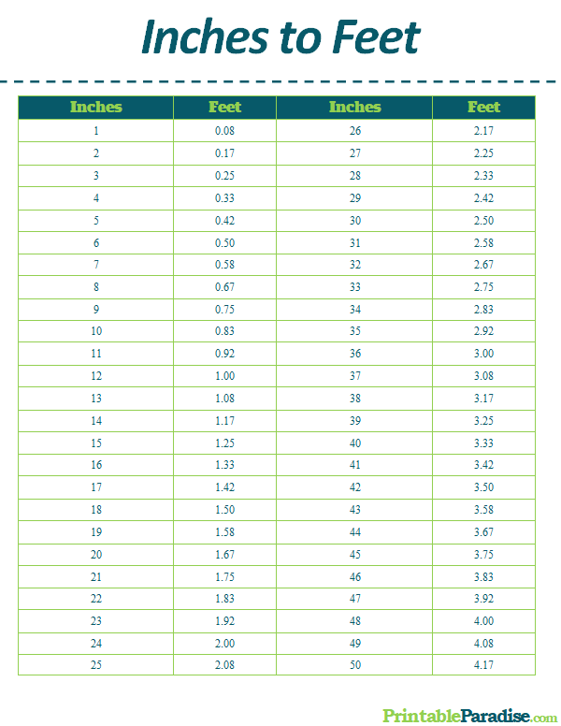

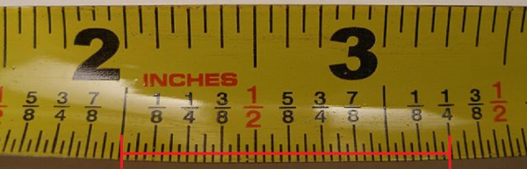

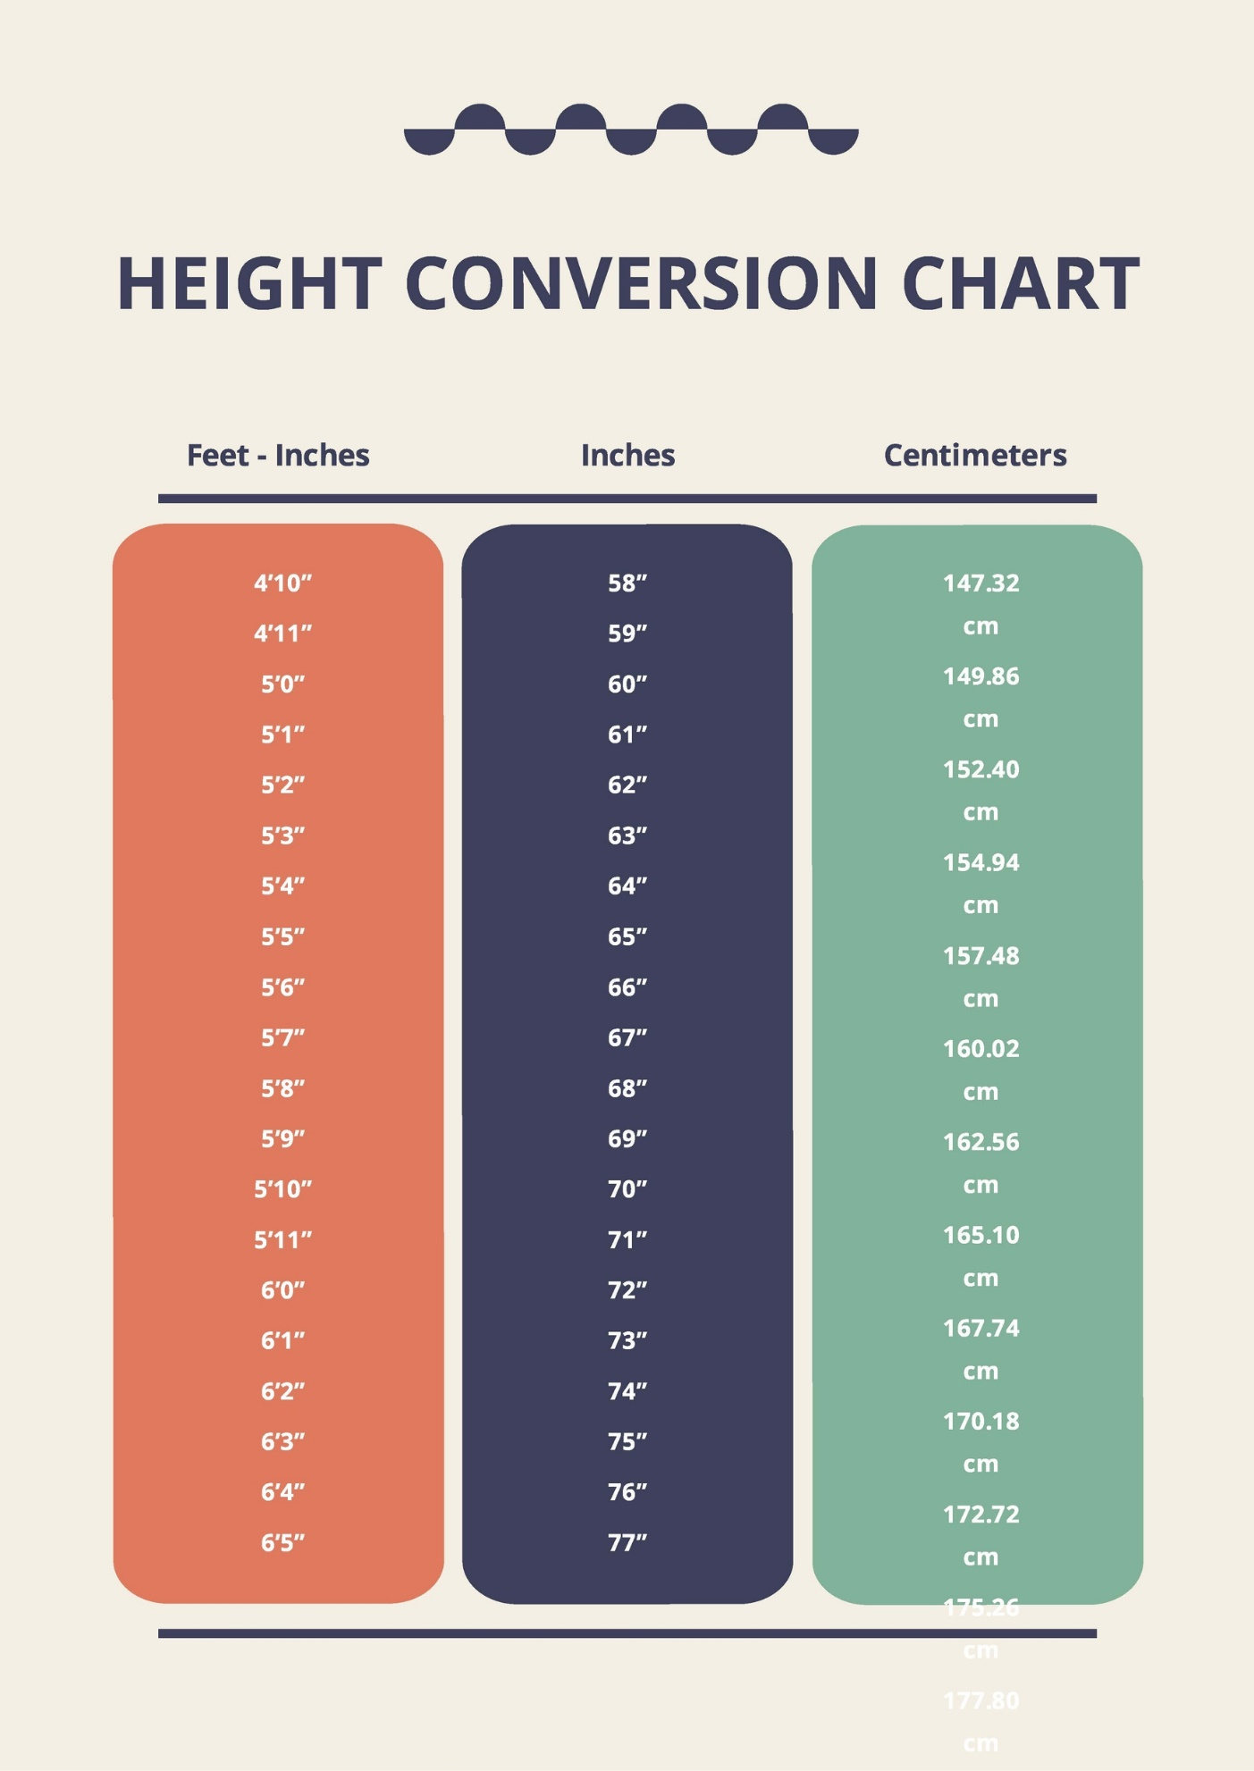

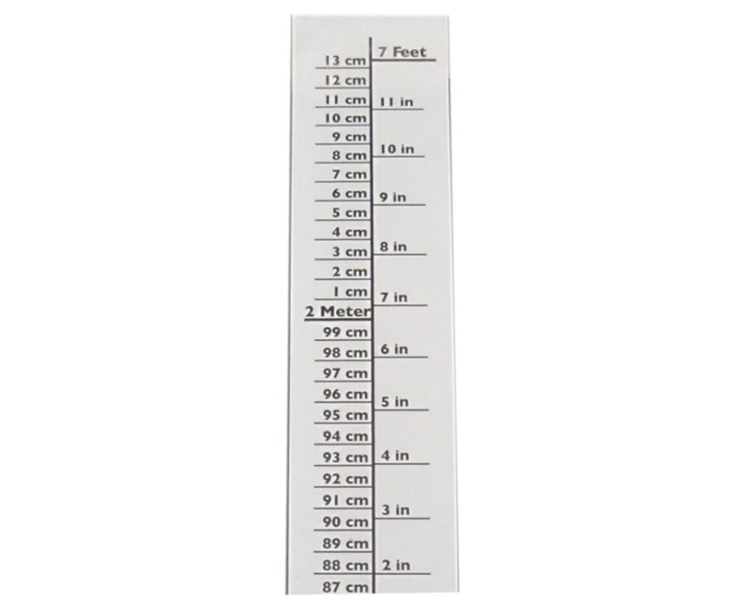

function inchToFeet(inch){

const feet = inch / 12;

return feet;

}

🧠 কী হচ্ছে?

1 foot = 12 inches

তাই inch কে 12 দিয়ে ভাগ করলে feet পাওয়া যায়

👉 Example:

const myHeight = inchToFeet(71);

👉 হিসাব:

71 ÷ 12 = 5.9166 feet

👉 Output:

Height is: 5.9166

🔹 2. Miles → Kilometer Conversion





function milesToKM(mile){

const mileTo_km = mile * 1.609344;

return mileTo_km;

}

🧠 কী হচ্ছে?

1 mile = 1.609344 km

তাই mile × 1.609344 = kilometer

👉 Example:

const Calculate_Mile_To_KM = milesToKM(10);

👉 হিসাব:

10 × 1.609344 = 16.09344 km

👉 Output:

Miles Are: 16.09344

🔹 3. Kilometer → Miles Conversion

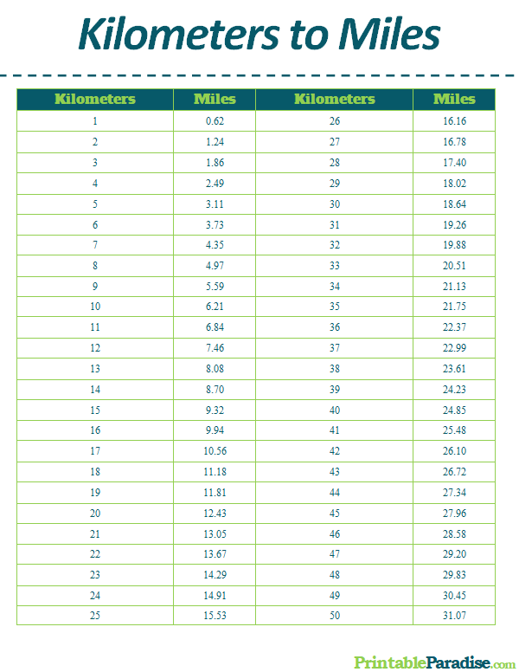

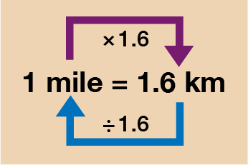



function kmToMiles(Kilometer){

const Kilometer_To_Miles = Kilometer * 0.621371;

return Kilometer_To_Miles;

}

🧠 কী হচ্ছে?

1 km = 0.621371 miles

তাই km × 0.621371 = miles

👉 Example:

const KilometerToMIles = kmToMiles(1);

👉 Output:

Kilometer Are: 0.621371

⚠️ ছোট ছোট Improvement

1. Variable naming clean করা

const kilometerToMiles = kmToMiles(1);

👉 CamelCase ব্যবহার করো (best practice)

2. Function Short করা

const inchToFeet = inch => inch / 12;

const milesToKM = mile => mile * 1.609344;

const kmToMiles = km => km * 0.621371;

3. Rounded Output (Professional Look)

const myHeight = inchToFeet(71).toFixed(2);

console.log("Height is:", myHeight);

👉 Output:

Height is: 5.92

🔥 Bonus (Real Useful Upgrade)

👉 Inch → Feet + Inch (Human Readable)

function inchToFeetAndInch(inch){

const feet = Math.floor(inch / 12);

const remainingInch = inch % 12;

return feet + " ft " + remainingInch + " inch";

}

console.log(inchToFeetAndInch(71));

👉 Output:

5 ft 11 inch

🎯 Final Summary (সহজভাবে)
Conversion | Formula
Inch → Feet | ÷ 12
Mile → KM | × 1.609344
KM → Mile | × 0.621371

5.even-only.js
Explanation:
তোমার কোডটা দারুণ 👌 — তুমি এখন filter + logic + sum একসাথে শিখছো 🔥
এখন আমি পুরোটা Bangla line-by-line + deep explanation করে দিচ্ছি।

🔹 1. evenNumbersOnly Function

function evenNumbersOnly(numbers){

const evens = [];

🧠 কী হচ্ছে?

numbers → array input

evens → নতুন array (যেখানে শুধু even number রাখা হবে)

for(const number of numbers){

👉 loop দিয়ে array এর প্রতিটা element নেওয়া হচ্ছে

if(number % 2 === 0){

👉 check করা হচ্ছে number even কিনা

✔ Condition:

number % 2 === 0 → even

console.log(number);

evens.push(number);

👉 কাজ দুইটা:

even number print করছে

evens array তে add করছে

return evens;

}

👉 শেষে শুধু even numbers return করছে

🔹 Function Call

const numbers = [3,2,1,5,2,4];

const Fun_evens = evenNumbersOnly(numbers);

👉 Input:

[3,2,1,5,2,4]

👉 Even numbers:

[2,2,4]

console.log("Even Numbers Are: ",Fun_evens);

👉 Output:

Even Numbers Are: [2,2,4]

🔹 2. sumofEvenNumber Function

function sumofEvenNumber(numbers){

let sum = 0;

👉 sum variable total রাখবে

for(const number of numbers){

👉 আবার loop

if(number % 2 === 0){

👉 শুধু even number select করা হচ্ছে

console.log(number);

sum = sum + number;

👉 কাজ:

even number print

sum এ যোগ হচ্ছে

🔹 Step by Step Calculation

Array: [3,2,1,5,2,4]

2 → sum = 2

2 → sum = 4

4 → sum = 8

👉 Final sum = 8

return sum;

}

const sum = sumofEvenNumber(numbers);

console.log("Sum of Even Number",sum);

👉 Output:

Sum of Even Number 8

⚠️ Important Note

👉 তুমি এখানে দুইবার console.log(number) করছো
→ এটা debugging এর জন্য ঠিক আছে
→ কিন্তু final code এ না রাখলেও চলে

🔥 Smart & Short Version (Professional)

✅ Only Even বের করা

const evens = numbers.filter(n => n % 2 === 0);

✅ Even Sum বের করা

const sum = numbers

.filter(n => n % 2 === 0)

.reduce((acc, n) => acc + n, 0);

🎯 Clean Version (Best Practice)

function getEvenNumbers(numbers){

return numbers.filter(n => n % 2 === 0);

}

function sumEvenNumbers(numbers){

return numbers

.filter(n => n % 2 === 0)

.reduce((sum, n) => sum + n, 0);

}

🧾 Summary (সহজভাবে)

👉 তোমার কোড ২টা কাজ করছে:

1️⃣ Even number বের করছে

➡️ [2,2,4]

2️⃣ Even number যোগ করছে

➡️ 8

🔥 Real-Life Example

ধরো:
তোমার কাছে কিছু টাকা আছে:

[3,2,1,5,2,4]

👉 তুমি শুধু even টাকা (জোড়) আলাদা করছো
👉 তারপর সবগুলো যোগ করছো

➡️ Even = [2,2,4]
➡️ Total = 8 টাকা 💰

6. function.js
Explanation:
তোমার কোডটা খুব সুন্দরভাবে function + real-life steps ব্যবহার করে লেখা 👍
এখন আমি পুরোটা Bangla explanation + concept clear করে দিচ্ছি।

🔹 1. Variable Declaration

const number = 45;

👉 এখানে একটা variable নেওয়া হয়েছে
👉 কিন্তু এই কোডে এটা ব্যবহার করা হয়নি (unused variable)

⚠️ Tip: ব্যবহার না করলে remove করাই ভালো

🔹 2. fanOffKor() Function

function fanOffKor(){

console.log('Bosha Theke Uthe Dara');

console.log('Walk Toward The Switch');

console.log('Click The Switch to Off The Fan');

}

🧠 কী হচ্ছে?

👉 এটা একটা real-life instruction function

ধাপে ধাপে:

বসা থেকে উঠো

সুইচের দিকে যাও

ফ্যান বন্ধ করো

👉 মানে function = instructions bundle

🔹 3. brushTeeth() Function

function brushTeeth(){

console.log('Pick Up The Brush');

console.log('Add Paste');

console.log('2 min goso ar majho');

}

🧠 কী হচ্ছে?

👉 আরেকটা real-life function 😄

Steps:

ব্রাশ ধরো

পেস্ট লাগাও

২ মিনিট ব্রাশ করো

🔹 4. Function Call

fanOffKor();

console.log('---------');

brushTeeth();

🧠 Execution Flow

👉 প্রথমে:

fanOffKor() run হবে

👉 তারপর:

---------

👉 তারপর:

brushTeeth() run হবে

🔹 5. Program_BD() Function

function Program_BD(){

console.log("I am Doing Programming");

}

👉 simple function → শুধু একটা message print করে

Program_BD();

console.log("Hello");

👉 Output order:

I am Doing Programming

Hello

🔥 Final Output (সব মিলিয়ে)

Bosha Theke Uthe Dara

Walk Toward The Switch

Click The Switch to Off The Fan

---------

Pick Up The Brush

Add Paste

2 min goso ar majho

I am Doing Programming

Hello

🎯 Concept Clear (খুব গুরুত্বপূর্ণ)

✅ Function কী?

👉 Function = একসাথে কিছু instruction (code block)

✅ কেন function ব্যবহার করি?

code reuse করা যায়

code clean থাকে

real-life step easily represent করা যায়

🔥 Improvement Suggestion

1. Naming style (Best Practice)

function programBD(){

👉 CamelCase ব্যবহার করো

2. Meaningful function

function turnOffFan(){

👉 English name use করলে global standard হয়

🚀 Pro Version (Clean Code)

function turnOffFan(){

console.log('Stand up');

console.log('Go to switch');

console.log('Turn off the fan');

}

function brushTeeth(){

console.log('Take brush');

console.log('Apply toothpaste');

console.log('Brush for 2 minutes');

}

function doProgramming(){

console.log('I am doing programming');

}

turnOffFan();

console.log('---------');

brushTeeth();

doProgramming();

console.log('Hello');

🔥 Real-Life Understanding

👉 Function = recipe 🍳

যেমন:

fanOffKor() = ফ্যান বন্ধ করার recipe

brushTeeth() = দাঁত ব্রাশ করার recipe

👉 call করলে recipe execute হয়

7. leapyear.js
Explanation:
তুমি এখানে দুইটা function দিয়ে Leap Year check করেছো 👌
এখন আমি এটা deep Bangla explanation + rule clear + best version করে দিচ্ছি।

🔹 Leap Year কী? (Concept)

👉 Leap Year মানে সেই বছর যেখানে February = 29 দিন
👉 মোট দিন = 366

🔹 1st Function (Basic Version)

function isLeapYear(year){

if(year % 4 === 0){

return true;

}

else{

return false;

}

}

🧠 কী হচ্ছে?

👉 Rule:

year % 4 === 0 → Leap Year

👉 Example:

2052 % 4 = 0 ✅ → Leap Year

⚠️ Problem

👉 এই logic পুরা সঠিক না

❌ Example:

1900 → divisible by 4 ✔
কিন্তু leap year না ❌

👉 তাই এই function incomplete

🔹 2nd Function (Correct Version)

function isLeapYear1(year){

if(year % 100 !==0 && year % 4 === 0){

return true;

}

else if(year % 100 === 0 && year % 400 ===0){

return true;

}

else{

return false;

}

}

🧠 Full Rule (Important)

👉 Leap Year হবে যদি:

✅ Rule 1:

divisible by 4

BUT NOT divisible by 100

👉 Example:

2024 ✅

2052 ✅

✅ Rule 2:

divisible by 100 AND divisible by 400

👉 Example:

2000 ✅

❌ Not Leap Year:

divisible by 100 but NOT 400

👉 Example:

1900 ❌

🔹 তোমার Output

const isYearLeap1 = isLeapYear1(2052);

👉 2052 → divisible by 4 and not 100
👉 তাই result:

Leap Year 2052 is: true

🔥 Simplified & Smart Version

👉 একই logic short করে লেখা যায়:

function isLeapYear(year){

return (year % 4 === 0 && year % 100 !== 0)

|| (year % 400 === 0);

}

👉 No if-else needed 😎

🔥 Even Shorter (Arrow Function)

const isLeapYear = year =>

(year % 4 === 0 && year % 100 !== 0)

|| (year % 400 === 0);

🎯 Test Example

console.log(isLeapYear(2024)); // true

console.log(isLeapYear(1900)); // false

console.log(isLeapYear(2000)); // true

🧾 Summary Table
Year | Result
2024 | ✅ Leap
2052 | ✅ Leap
1900 | ❌ Not Leap
2000 | ✅ Leap

🔥 Real-Life Trick (Easy মনে রাখার জন্য)

👉 3-step rule:

4 দিয়ে ভাগ যায়?

100 দিয়ে ভাগ গেলে reject ❌

কিন্তু 400 দিয়ে ভাগ গেলে accept ✅

8. parameter.js
Explanation:
তোমার কোডটা খুব ভালো practice 👍—এখানে তুমি function reuse, parameter, calculation সবই ব্যবহার করছো।
এখন আমি এটাকে deep Bangla explanation + mistake + clean version সহ বুঝিয়ে দিচ্ছি।

🔹 1. vaatKhao() Function

function vaatKhao(){

console.log('hand Wash Kore aso');

console.log('boso');

console.log('plate e khabar dhabar nao');

console.log('gopat gopat kore khao');

}

🧠 ব্যাখ্যা:

👉 এটা একটা instruction function (real-life steps)
👉 কিন্তু তুমি এটা call করো নাই (comment করা)

// vaatKhao();

👉 তাই এটা run হচ্ছে না

🔹 2. square(number) Function (1st Version)

function square(number){

console.log('Value of The Number Parameter',number);

const borgo = number*number;

console.log('Square of the given number is: ',borgo);

}

🧠 কী হচ্ছে?

number → input

number * number → square

result print হচ্ছে

🔹 Call

square(4);

square(5);

square(12);

square(405);

👉 Output example:

Value of The Number Parameter 4

Square of the given number is: 16

🔹 3. add(num1, num2)

function add(num1,num2){

const sum = num1 + num2;

console.log('Sum Of The Number is: ',sum);

}

👉 দুইটা number যোগ করছে

add(5,71); // 76

add(65,31); // 96

🔹 4. addAll(a,b,c,d,e)

function addAll(a,b,c,d,e){

const sum = a+b+c+d+e;

console.log("Sum of The All Numbers Are: ",sum);

}

👉 ৫টা number একসাথে যোগ করছে

addAll(10,20,30,40,50);

👉 Output:

150

⚠️ বড় সমস্যা (Important Issue)

❌ Function Overwriting

তুমি আবার square function লিখেছো:

function square(number){

const square_num = number*number;

console.log("Square Of The Numbers Are: ",square_num);

}

👉 এর মানে:

আগের square function delete হয়ে গেছে ❌

নতুনটাই কাজ করবে ✅

🔹 New square Calls

square(4);

square(8);

square(16);

👉 এখন শুধু new version run হবে

🔹 5. sum(num1, num2)

function sum(num1,num2){

const sum_num = num1 + num2;

console.log("Sum of The Two Numbers Are: ",sum_num);

}

👉 এটা আবার add() এর মতোই

👉 Duplicate function ❌

⚠️ Summary of Problems

❌ Same function name multiple times
❌ Duplicate logic (add vs sum)
❌ Unused function (vaatKhao)
❌ Code repetition

✅ Clean & Professional Version

function eatMeal(){

console.log('Wash hands');

console.log('Sit down');

console.log('Take food');

console.log('Eat properly');

}

function square(number){

return number * number;

}

function add(num1, num2){

return num1 + num2;

}

function addAll(...numbers){

return numbers.reduce((sum, n) => sum + n, 0);

}

// Calls

console.log(square(4));

console.log(square(8));

console.log(add(10,20));

console.log(addAll(10,20,30,40,50));

🔥 Advanced Concept (Important)

✅ ...numbers (Rest Parameter)

👉 unlimited numbers নিতে পারো:

addAll(1,2,3,4,5,6,7,8);

🎯 Concept Clear
Concept | Meaning
Function | reusable code
Parameter | input
Return | output
Overwrite | same name → last one works

🔥 Real-Life Example

👉 square() = কোনো কিছুর area বের করা
👉 add() = টাকা যোগ করা
👉 addAll() = সব খরচ একসাথে হিসাব করা 💰

9. recap.js
Explanation:
তোমার এই কোডে তুমি return ব্যবহার করে clean function লিখেছো 👍—এটা খুবই ভালো practice।
এখন আমি পুরোটা Bangla deep explanation + math breakdown + improvement সহ বুঝিয়ে দিচ্ছি।

🔹 1. add(price1, price2)

function add(price1,price2){

const total = price1 + price2;

return total;

}

🧠 কী হচ্ছে?

price1 + price2 → দুইটা দাম যোগ করছে

return total → result function এর বাইরে পাঠাচ্ছে

🔹 Call

const bill = add(5,80);

console.log("Rice Bill: ",bill);

👉 হিসাব:

5 + 80 = 85

👉 Output:

Rice Bill: 85

🔹 2. addAll(price1, price2)

function addAll(price1,price2){

return price1 + price2;

}

🧠 কী হচ্ছে?

👉 আগের function এর short version
👉 extra variable লাগে নাই

const bill_price = addAll(90,5);

👉 হিসাব:

90 + 5 = 95

👉 Output:

Rice Bill2: 95

🔹 3. doMath(num1, num2)

function doMath(num1,num2){

const sum = num1 + num2;

const diff = num1 - num2;

const multiply = sum * diff;

const result = multiply/2;

return result;

}

🧠 Step by Step Breakdown

👉 Input:

doMath(10,5)

Step 1: Sum

10 + 5 = 15

Step 2: Difference

10 - 5 = 5

Step 3: Multiply

15 × 5 = 75

Step 4: Divide

75 ÷ 2 = 37.5

🔹 Final Output

const result = doMath(10,5);

console.log(result);

👉 Output:

37.5

🔥 Mathematical Insight (Pro Level)

👉 তোমার formula আসলে এটা:

[
\frac{(a+b)(a-b)}{2}
]

👉 যা simplify করলে হয়:

[
\frac{a^2 - b^2}{2}
]

👉 মানে তুমি indirectly difference of squares ব্যবহার করছো 😎

⚠️ Important Concept

✅ return vs console.log
return | console.log
value ফেরত দেয় | শুধু print করে
variable এ store করা যায় | store করা যায় না

👉 Example:

const x = add(5,5); // works

const x = console.log(5+5); // undefined ❌

🔥 Clean & Advanced Version

const add = (a,b) => a + b;

const doMath = (a,b) => ((a + b) * (a - b)) / 2;

console.log(add(5,80));

console.log(doMath(10,5));

🎯 Summary (সহজভাবে)

👉 তোমার কোড ৩টা কাজ করছে:

➕ দুইটা সংখ্যা যোগ করা

➕ short version add

🧮 math formula calculation

🔥 Real-Life Example

👉 add() → বাজারের হিসাব 🛒
👉 doMath() → complex calculation (engineering / problem solving)

10. return.js
Explanation:
তোমার কোডটা একদম clear 👍—এখানে তুমি function + return + calculation সুন্দরভাবে ব্যবহার করেছো।
এখন আমি এটাকে Bangla deep explanation + clean practice + tips দিয়ে বুঝাচ্ছি।

🔹 1. tenTimes(number)

function tenTimes(number){

const number_big = number * 10;

return number_big;

}

🧠 কী হচ্ছে?

number → input

number * 10 → ১০ গুণ করা হচ্ছে

return → result বাইরে পাঠাচ্ছে

🔹 Call

const number_multiply = tenTimes(5);

console.log("Output is Given: ",number_multiply);

👉 হিসাব:

5 × 10 = 50

👉 Output:

Output is Given: 50

🔹 2. cutHalf(number)

function cutHalf(number){

const Cut_Half = number / 2;

return Cut_Half;

}

🧠 কী হচ্ছে?

number / 2 → অর্ধেক করা হচ্ছে

result return করছে

🔹 Call

const number_big = cutHalf(10);

console.log("Divison Are: ",number_big);

👉 হিসাব:

10 ÷ 2 = 5

👉 Output:

Divison Are: 5

⚠️ ছোট Improvement

❌ Variable naming issue

const number_big = cutHalf(10);

👉 আগে তুমি number_big ব্যবহার করেছিলে অন্য কাজে
👉 reuse করলে confusion হয়

✅ Better naming

const halfNumber = cutHalf(10);

🔥 Clean Version

function tenTimes(number){

return number * 10;

}

function cutHalf(number){

return number / 2;

}

const multiplied = tenTimes(5);

console.log("Output:", multiplied);

const half = cutHalf(10);

console.log("Half:", half);

🔥 Arrow Function Version (Pro)

const tenTimes = num => num * 10;

const cutHalf = num => num / 2;

console.log(tenTimes(5));

console.log(cutHalf(10));

🎯 Important Concept

✅ Return Flow

👉 function → return → variable → print

const result = tenTimes(5);

console.log(result);

🔥 Bonus Idea (Combine Function)

👉 একটার output আরেকটায় ব্যবহার:

const result = cutHalf(tenTimes(5));

console.log(result);

👉 হিসাব:

5 × 10 = 50

50 ÷ 2 = 25

👉 Output:

25

🎯 Summary (সহজভাবে)
Function | কাজ
tenTimes | ১০ গুণ
cutHalf | অর্ধেক

11. various.params.js
Explanation:
তোমার কোডটা এখন অনেক mature 👌 — এখানে তুমি string, boolean logic, object, array—সব একসাথে practice করছো 🔥
এখন আমি পুরোটা deep Bangla explanation + improvement + best practice দিয়ে বুঝিয়ে দিচ্ছি।

🔹 1. stringcheck(str)

function stringcheck(str){

const check_str = str;

const size = str.length;

console.log(str,size);

if(size % 2 === 0){

console.log("Even Size");

}

else{

console.log("Odd Size");

}

}

🧠 কী হচ্ছে?

str.length → string এর length বের করছে

even হলে → "Even Size"

odd হলে → "Odd Size"

🔹 Call

stringcheck('Hello');

stringcheck('Bye');

👉 "Hello" → length = 5 → Odd
👉 "Bye" → length = 3 → Odd

👉 Output:

Hello 5

Odd Size

Bye 3

Odd Size

⚠️ Improvement

const check_str = str;

👉 এই line unnecessary ❌ (ব্যবহারই করো নাই)

🔹 2. doubleOrTripleCheck(number, double)

function doubleOrTripleCheck(number,double){

if(double === true){

const num = number * 2;

return num;

}

else{

const num = number * 3;

return num;

}

}

🧠 কী হচ্ছে?

👉 boolean দিয়ে decision নিচ্ছে

true → double

false → triple

🔹 Call

console.log(doubleOrTripleCheck(5,true)); // 10

console.log(doubleOrTripleCheck(5,false)); // 15

🔥 Short Version

const doubleOrTripleCheck = (num, isDouble) =>

isDouble ? num * 2 : num * 3;

👉 clean + professional 😎

🔹 3. getAge(person)

function getAge(person){

const age = person.age;

return age;

}

🧠 কী হচ্ছে?

👉 object থেকে property বের করছে

🔹 Example

const person = {name: "Rahim", age: 25};

console.log(getAge(person)); // 25

🔹 4. ArrayofElements(number)

function ArrayofElements(number){

const number_Size = number.length;

return number_Size;

}

🧠 কী হচ্ছে?

👉 array এর length return করছে

🔹 Call

ArrayofElements([1,2,3,4,5,6,7,8,9,10,11,12]);

👉 Output হবে: 12
❗ কিন্তু তুমি print করো নাই

✅ Correct way

console.log(ArrayofElements([1,2,3]));

⚠️ Important Issues

❌ Naming problem

function ArrayofElements(number)

👉 number actually array 😅

✅ Better:

function getArrayLength(arr)

🔥 Clean & Professional Version

function stringCheck(str){

const size = str.length;

console.log(str, size, size % 2 === 0 ? "Even" : "Odd");

}

const doubleOrTriple = (num, isDouble) =>

isDouble ? num * 2 : num * 3;

const getAge = person => person.age;

const getArrayLength = arr => arr.length;

// Test

stringCheck("Hello");

console.log(doubleOrTriple(5,true));

console.log(getAge({name: "Rahim", age: 25}));

console.log(getArrayLength([1,2,3,4]));

🎯 Concept Summary
Concept | Example
String length | "Hello".length
Boolean logic | true / false
Object access | person.age
Array length | arr.length

🔥 Real-Life Understanding

👉 stringcheck() → নামের length check
👉 doubleOrTripleCheck() → offer system (double / triple 😄)
👉 getAge() → user info থেকে age নেওয়া
👉 ArrayofElements() → কয়টা item আছে count করা

🚀 Next Level
Team Need For Competitive Programming Contact Samin’s Big Brother! Details Given Below:
Contact: 01867598806/01973110772
WhatsApp/WeChat
Credit Goes To FrontEnd Developer Learner:
MD Tamim Rahman Khan(Zaman)!
Running Learning Team:

1.Muntasir Rahman Khan
2.Tajbir Mayas Partho
3.MD Samin Chowdhury
4.MD Shamim Hossain

5.MD Udoy Hossain

